بسم الله الرحمن الرحيم
السيرة الذاتية  لسعادة الدكتور/ أشرف محمد سعد الدين محمد  مشرف برنامج التجسيركلية العلوم الإدارية والمالية - جامعة الباحة | 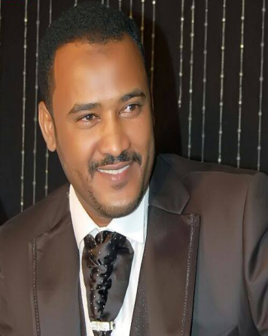
البياناتالشخصية:
- الاسم: أشرف محمد سعد الدين
- تاريخ ومكان الميلاد: بنغازي – 8/7/1975م
- الحالة الإجتماعية: متزوج.
- الجنسية: سوداني.
- الديانة: مُسلم.
بيانات الإتصال:
- العنوان: جامعة الباحة ، الباحة ، ص.ب (1988).
- الجوال: 00966554089050
- البريد الإلكتروني: ammohammed@bu.edu.sa
العمل الحالي:
- أستاذ مساعد بقسم نظم المعلوماتكلية إدارة الأعمال - جامعة الباحة.
- المشرف على برنامج الانتساب المطور كلية إدارة الأعمال - جامعة الباحة.
المؤهلات الدراسيىة:
- الدكتوراة:.في علوم الحاسب -كلية العلوم والتقانة –جامعة أم درمان الأسلامية2012
بالرسالة المعنونة:تقييم مقدرة الشبكات العصبية الاصطناعية ذات الأنتشار الخلفي علي تميز بصمة العين
- الماجســــتير:في علوم الحاسب -كلية العلوم والتقانة –جامعة أم درمان الأسلامية2006
بالرسالة المعنونة:استخدام النظم الخبيرة في تشخيص أمراض الجهاز التنفسي
- البكالوريوس:في علوم الحاسب –كلية العلوم –جامعة أم درمان الأسلامية1999م
الخبرات الأكاديمية:
- معيدمنذ 15-1-2000 اليمارس 2006 كليةالعلوم –جامعةأمدرمانالأسلامية
- محاضرمتعاون جامعة أم درمان الأهلية 2006 الي 2012م
- محاضرمنذمارس 2006 اليسبتمبر 2012 كليةالعلوموالتقانة – جامعةأمدرمانالأسلامية -جامعةأمدرمانالأهلية
- أستاذمساعد : منذسبتمبر 2012كليةالعلوموالتقانة – جامعةأمدرمانالأسلامية
- أستاذ مساعد جامعة الباحة –كلية إدارة الأعمال–قسم نظم المعلومات الإدارية
- الاشراف علي بحوث التخرج والماجستير
- اعدادوتطويرمناهجكليةالتنميةالبشرية 2007
- اعدادوتطويرمناهجقسمالحاسبكليةالعلوموالتقانة 2012
- ممتحنخارجي – لبرنامج دبلوم علوم الحاسوب وتقنية المعلومات كلية التنمية البشرية والتقنية - جامعةأمدرمانالأهلية2013
الخبرات الإدارية :
- .منسق دبلومات الحاسوب كلية التنمية البشرية 2005-2007
- رئيس قسم علوم الحاسب – كلية العلوم والتقانة 2007 – يناير 2013
- عضو اللجان العلمية والأكاديمية بكلية العلوم والتقانة جامعة ام درمان الاسلامية
- عضو مجلس اساتذة جامعة ام درمان الاسلامية 2007-2013
- المشرفعلىبرنامجالانتساب المطوركلية إدارة الأعمال- جامعةالباحة الدورات التدريبية:
- استخدام الوسائل العلمية في التدريس – كرسي اليونسكو القاهرة فبراير 2002
- دورة تأهلية في طرق التدريس – جامعة أم درمان الأسلامية 2004
- دورة تدريبية في مهارات تنمية الذات –جامعة الباحة 2013
المنشورات والأبحاث العلمية:
- Evaluation of the performance of neural network models in pattern recognition
- The Brand Equity A Case Study of SaintGobain Glass India Ltd

